*СНЕГОУБОРЩИК* Lifan

Руководство пользователя

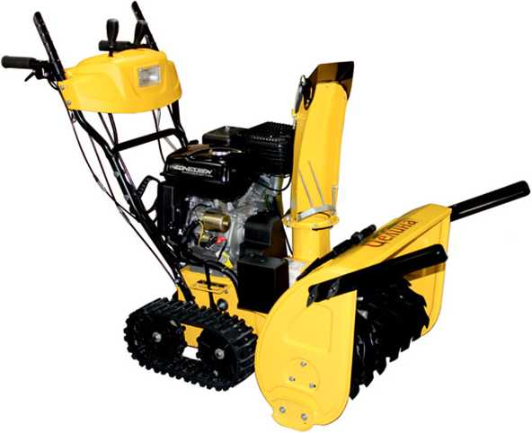

Содержание

1. Основные технические данные снегоуборщика, комплектность
2. Основные меры безопасности
   1. Разгрузочный желоб
   2. Безопасность оператора и оборудования
   3. Движущиеся части
   4. Выбрасываемые объекты
   5. Безопасность при работе двигателя
   6. Безопасность при транспортировке
   7. Безопасность при хранении
   8. Защита окружающей среды
3. Подготовка снегоуборщика к работе
   1. Сборка снегоуборщика
   2. Выбор типа масла
   3. Проверка уровня масла
   4. Заполнение топливного бака
   5. Запуск двигателя
   6. Остановка двигателя
4. Эксплуатация снегоуборщика
   1. Рекомендации по уборке снега
   2. Перед эксплуатацией снегоуборщика
   3. Управление снегоуборщиком
   4. Очистка снегоуборщика
5. Техническое обслуживание снегоуборщика•…
   1. Регламентные работы по техобслуживанию
   2. Регулировка тросов привода шнека и гусениц
   3. Поверка системы привода гусениц
   4. Замена срезных штифтов
   5. Натяжка гусениц
6. Техническое обслуживание двигателя
   1. Регламентные работы по техобслуживанию
   2. Замена масла
   3. Очистка двигателя
   4. Очистка воздушного фильтра
   5. Обслуживание свечи зажигания
   6. Слив топлива и очистка топливной камеры
   7. Карбюратор
7. Возможные неисправности и их устранение....
8. Хранение
9. Транспортировка
10. Гарантия
11. Список авторизованных сервисных центров.

**Данное руководство** описывает эксплуатацию и техническое обслуживание бензиновых снегоуборщиков Lifan и является неотъемлемой частью комплекта поставки снегоуборщика. Для обеспечения безотказной работы снегоуборщика просим Вас перед вводом в эксплуатацию внимательно ознакомиться с настоящим Руководством, точно соблюдать правила техники безопасности, инструкции по эксплуатации и техническому обслуживанию.

**Внимание!**

Перед началом эксплуатации ВНИМАТЕЛЬНО ознакомьтесь с данным Руководством. Невыполнение требований руководства может привести к поломке снегоуборщика или серьезным травмам.

**Двигатель снегоуборщика поставляется без масла!**

**Проверяйте уровень масла перед каждым запуском!**

Если Вы будете следовать всем инструкциям и предписаниям, снегоуборщик «Lifan» будет вам надежным и безопасным помощником на долгое время.

1. Основные технические данные снегоуборщика.

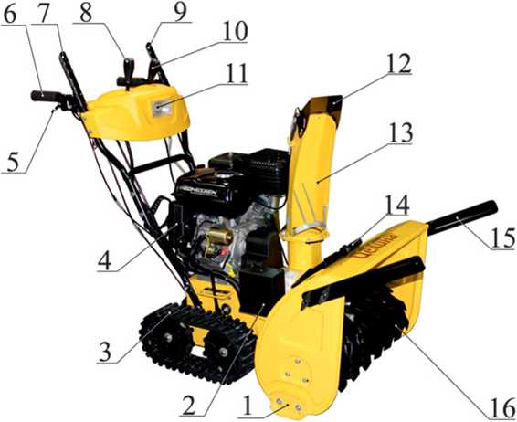

РИС.1

9. Рычаг привода шнека.

1. Рычаг управления дефлектором.

11. Фара.

1. Дефлектор.
2. Разгрузочный желоб.
3. Лопатка.
4. Резец.
5. Шнек.
6. Ограничительный башмак.
7. Аккумулятор.
8. Гусеница.
9. Блок электрозапуска.
10. Рычаг управления поворотом.
11. Руль.
12. Рычаг привода гусениц.
13. Рычаг скоростей.

**Комплект поставки**

В комплект поставки входит: снегоуборщик в частично собранном состоянии, элементы, снятые при упаковке:

* запасной срезной штифт с пружинным фиксатором

4 кт

2 шт

1 кт

1шт

1шт

1шт

1шт

1кт

3кт

* ключ зажигания
* рычаги панели управления
* панель управления в сборе с фарой
* разгрузочный желоб в сборе
* кронштейн рукоятки управления (может быть установлен на стойку руля)
* рукоятка управления желобом
* резцы с крепеж
* планки крепления желоба

|  |  |
| --- | --- |
| Модель | Lifan ST7011ET |
| Тип двигателя | 4-х тактный, бензиновый |
| Мощность двигателя (л.с./кВт) | 11.0/8.0 |
| Тип запуска | ручной/электростартер 12В |
| Масло двигателя | пункт 3.2. |
| Ти门 топлива | бензин АИ-92/95 |
| Объем топливного бака (л) | 6.5 |
| Объем масляного картера (л) | 1.1 |
| Расход топлива (л/час) | 374г/кВтч |
| Тип привода | гусеничный |
| Количество передач | 6 вперед / 2 назад |
| Ширина захвата (мм) | 700 |
| Высота захвата (мм) | 545 |
| Угол поворота желоба | 190° |
| Угол наклона дефлектора желоба | 70 ° |
| Дальность выброса снега максимальная(м) | 12 |
| Высота выброса снега максимальная (м) | 5 |
| Вес (кг) | 138 |

2. Основные меры безопасности.

1. Разгрузочный желоб.

• Не помещайте руки и ноги около или под вращающиеся элементы машины, в шнек/крыльчатку или разгрузочный желоб. Существует опасность получения серьезных травм конечностей.

• Основное число травм при работе со снегоуборочной машиной приходится на те случаи, когда пользователь пытается вручную очистить разгрузочный желоб от снега, в то время как шнек работает. Перед очисткой желоба отключите двигатель и дождитесь полной остановки всех вращающихся частей (как минимум 10 сек). Никогда не пытайтесь вручную очистить разгрузочный желоб - для этих целей используйте специальное приспособление (лопатка), закрепленное сверху на

1. Безопасность оператора и оборудования.

* Не допускайте присутствия на обрабатываемом участке посторонних лиц, в особенности детей и домашних животных.
* Запрещается допускать детей к управлению снегоуборщиком.
* Запрещается использовать снегоуборщик для уборки льда.
* Внимательно обследуйте участок, где вы собираетесь использовать снегоуборщик и уберите все доски, палки, провода, садовые шланги и другие посторонние предметы.

• Вы должны чувствовать себя устойчиво на скользких поверхностях, обувь должна обеспечивать хорошее сцепление с поверхностью.

* Будьте внимательны, при движении задним ходом. Осмотритесь до и во время движения назад, чтобы убедиться в отсутствии препятствий.
* Не работайте со снегоуборщиком в условиях ограниченной видимости или при недостаточном освещении. Всегда находитесь в устойчивом положении и крепко держитесь за рукоятки управления.
* Не ведите снегоуборщик поперек склона. Перемещайтесь сверху вниз или снизу-вверх. Будьте внимательны при изменении направления склона. Избегайте крутых склонов. Не работайте на склонах если их уклон превышает 20 градусов.
* Не пытайтесь превысить допустимую производительность снегоуборщика, двигаясь на слишком большой скорости.

參 Не используйте снегоуборщик на крышах жилых домов, гаражей и других подобных строений или зданий.

* Снегоуборщик предназначен только для уборки снега. Запрещается использование для любых других целей.
* При захвате снегоуборщиком постороннего предмета остановите двигатель, отсоедините провод свечи зажигания и осторожно осмотрите машину на наличие повреждений. Перед возобновлением работы устраните повреждения.
* При возникновении ненормальных вибраций в машине, остановите двигатель и определите причину. Обычно вибрация указывает на то, что с машиной что-то случилось.

1. Движущиеся части.

* Держите руки, ноги и одежду на расстоянии от вращающихся частей снегоуборщика. Вращающиеся детали могут захватить и затянуть руки, ноги, длинные волосы, одежду и аксессуары.

• При проведении чистки, ремонта или осмотра снегоуборщика убедитесь, что двигатель выключен, высоковольтный провод свечи зажигания снят, все вращающиеся части остановлены, а все органыны управления отключены.

* Запрещается эксплуатация снегоуборщика без установленных и работающих должным образом защитных устройств и приспособлений.
* Будьте внимательны при пересечении дорожек с гравийным покрытием, тротуаров и дорог и при движении по ним. Остерегайтесь скрытых опасностей и следите за движущимся транспортом.

• Перед тем, как оставить машину без присмотра отключите все органы управления, поставьте рычаг переключения скоростей в нейтральное положение, выключите двигатель и извлеките ключ зажигания.

• После окончания уборки снега дайте машине поработать еще несколько минут, чтобы избежать замерзания частей двигателя.

1. Выбрасываемые объекты.

• Запрещено направлять разгрузочный желоб в сторону находящихся поблизости людей, автомобильных дорог и движущегося транспорта, а также позволять кому-либо находиться перед снегоуборщиком.

• Всегда надевайте защитные очки или щиток во время работы со снегоуборщиком. • Всегда следите за тем, в каком направлении выбрасывается снег. Находящиеся поблизости пешеходы, домашние животные или имущество могут быть ранены или повреждены выбрасываемыми объектами.

• Проявляйте особую осторожность при уборке поверхностей, покрытых гравием или щебнем. Перед работой отрегулируйте высоту подрезного ножа.

• Не работайте со снегоуборщиком вблизи ограждений, автомобилей, окон, склонов и пр., не установив надлежащий угол разгрузочного желоба.

**2.5 Безопасность при работе двигателя**

* Избегайте отравляющего действия угарного газа! Выхлопные газы двигателя содержат угарный газ (СО), вредный для организма человека. Он не имеет цвета и запаха и может вызывать у человека головную боль, тошноту, а при большой концентрации даже смерть. Если вы почувствовали симптомы отравления угарным газом, немедленно покиньте помещение, отдышитесь на свежем воздухе и при необходимости обратитесь за медицинской помощью.

• Не запускайте двигатель снегоуборщика в плохо вентилируемых помещениях (жилые помещения, гаражи, склады, подвалы, котлованы и пр.). Даже при использовании шланга для отвода выхлопных газов, ядовитые газы могут попадать в окружающее пространство, поэтому необходимо следить за обеспечением достаточной вентиляции.

• Не запускайте двигатель в тех местах, где выхлопные газы могут проникнуть в здания через открытые окна и двери.

* Избегайте воспламенения топлива! Пары топлива легко воспламеняемы и могут взрываться. При нарушении правил безопасности пары топлива могут вспыхнуть от случайной искры или другого источника огня.
* Всегда осматривайте двигатель на предмет повреждений, утечек топлива и масла, прежде чем запустить его.
* Заправку топливом производите в хорошо проветриваемом месте, предварительно выключив двигатель. Не переполняйте топливный бак. После заправки убедитесь, что крышка топливного бака плотно закрыта. Если часть топлива пролилась, тщательно вытрите и дайте парам бензина испариться, прежде чем запустить двигатель.
* Не храните снегоуборщик с заправленным топливным баком.

參 Не курите, и не пользуйтесь источниками огня во время заправки и эксплуатации двигателя.

* Избегайте воспламенения от других источников! Для снижения риска возгорания, не используйте снегоуборщик вблизи легковоспламеняющихся предметов (любь1е виды топлива, скошенная трава, промасленная ветошь, деревянные постройки и прочие горючие материалы).
* Избегайте прикосновения к горячим частям двигателя!

Глушитель и другие части двигателя сильно нагреваются во время работы и остаются горячими 门осле остановки двигателя еще некоторое время. Во избежание ожогов, не прикасайтесь к горячим частям двигателя.

* Избегайте случайных запусков! Для предотвращения случайного запуска двигателя при обслуживании снегоуборщика всегда отсоединяйте высоковольтный провод свечи зажигания и отводите его в сторону от свечи.
* Не заводите двигатель при вывернутой или плохо затянутой свече зажигания.
* Обеспечивайте защиту органов слуха! В случае длительного пребывания в непосредственной близости с работающим двигателем используйте защитные средства (наушники, беруши).

2.6. Безопасность при транспортировке.

• Перед транспортировкой дайте двигателю остыть. Не перевозите снегоуборщик с топливом в топливном баке. Пары бензина или пролитый бензин могут воспламениться.

ВНИМАНИЕ! **Перевозку снегоуборщика осуществляйте только в вертикальном (как во время работы) положении, в противном случае моторное масло может залить камеру сгорания, воздушный фильтр, карбюратор и привести к дорогостоящему ремонту.**

**2.7 Безопасность при хранении**

• Для предотвращения коррозии на деталях и узлах двигателя, а также корпусных деталях самого снегоуборщика храните его в сухом проветриваемом помещении, в вертикальном положении (как во время работы).

* Не ставьте снегоуборщик на хранение с заполненным топливным баком в зданиях, где пары горючего могут войти в контакт с открытым пламенем или искрами.
* По завершении работы дайте двигателю поработать пару минут с включенным шнеком, это предотвратит примерзание шнека. Очистите снегоуборщик от снега, наледи и влаги.

2.8. Защита окружающей среды.

• Эксплуатируйте снегоуборщик таким образом, чтобы не загрязнять окружающую среду и природные ресурсы нашей планеты. Не допускайте утечек масла и топлива в землю или канализационные стоки.

3. Подготовка снегоуборщика к работе.

1. Сборка снегоуборщика.

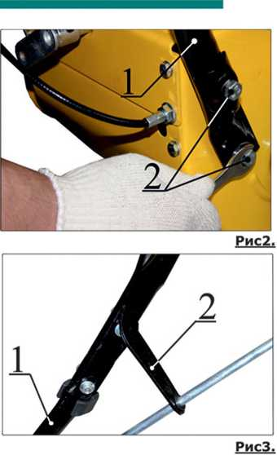Примечание: Определение правой или левой стороны, передней или задней части снегоуборщика производится, если смотреть по ходу движения, находясь сзади снегоуборщика (руки оператора находятся на органах управления).

• Распакуйте снегоуборщик, для этого разрежьте грани коробки сверху вниз и опустите боковые стенки коробки.

• Выньте из коробки свободно лежащие детали.

* Удалите все упаковочные материалы. Извлеките снегоуборщик из коробки и внимательно осмотрите, не осталось ли в коробке каких-либо деталей. Проверьте комплектацию
* Извлеките болты с гайками из стойки руля и корпуса снегоуборщика

• Установите стойку 1, зафиксируйте болтами 2 с обеих сторон, как показано на рисунке 2.

Установите руль в сборе с панелью управления на стойку руля, совместив отверстия в руле и стойке.

• Вставьте в отверстия болты, фасонные шайбы, гайки. Установите на левую стойку руля 1 кронштейн рукоятки управления желобом 2 (рис.3). Надежно затяните гайки.

• Установите рычаг переключения скоростей (короткий) с шайбой гровера справа, рычаг управления дефлектором (длинный) - слева (рис.4).

Рис.4

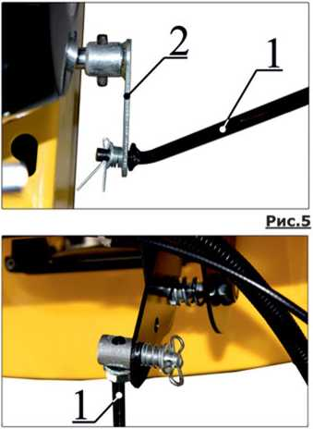

**Рис.6**

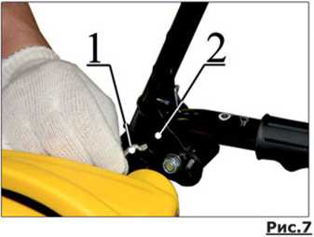

* Установите тягу переключения скоростей 1 на выходной вал коробки передач 2.

• Наденьте пружину, шайбу и зафиксируйте шплинтом (рис.5).

* Второй конец тяги 1 установите на нижнюю часть рычага переключения скоростей (рис.6).
* Наденьте пружинку, шайбу и зафиксируйте пружинным фиксатором.

• Установите Z-образный наконечник троса привода колес 1 в отверстие на рычаге привода колес 2 (рис.7).

• Ослабьте (раздвиньте) гайки 1 на регулировочном винте 2 (рис.8).

* Установите регулировочный винт в паз кронштейна на руле.

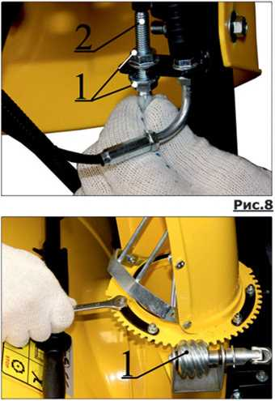

**Рис.9**

* Отрегулируйте длину троса, изменяя положения гаек на регулировочном винте. После регулировки, затяните гайки.
* Смажьте выходной патрубок смазкой «Литол-24».

• Установите разгрузочный желоб на выходной патрубок снегоуборщика. Убедитесь, что зубцы, расположенные на желобе, вошли в зацепление с поворотным червячным механизмом 1 (рис.9).

* Закрепите желоб при помощи планок крепления (две снизу - одна широкая, одна узкая) болтов, шайб и гаек (рис.9). • Не затягивайте гайки слишком туго.
* Установите в кронштейн,

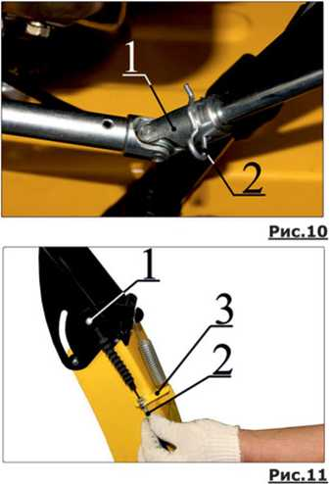расположенный на левой стойке руля (рис. З), рукоятку управления желобом.

• Вставьте рукоятку в кардан 1, зафиксируйте её пружинным стопором 2 (рис.10).

* Проверьте механизм поворота, желоб должен поворачиваться без приложения чрезмерного усилия на рукоятку. При необходимости ослабьте гайки крепления желоба и смажьте червячный механизм поворота, смазкой «Литол-24».
* Установите бобышку троса 1 в проушину на дефлекторе (рис. 11).
* Ослабьте (раздвиньте) гайки на регулировочном винте 2.
* Установите регулировочный винт в паз кронштейна 3.

• Отрегулируйте длину троса, изменяя положения гаек на регулировочном винте. После регулировки, затяните гайки.

• При необходимости, для увеличения высоты забора установите продольные резцы.

•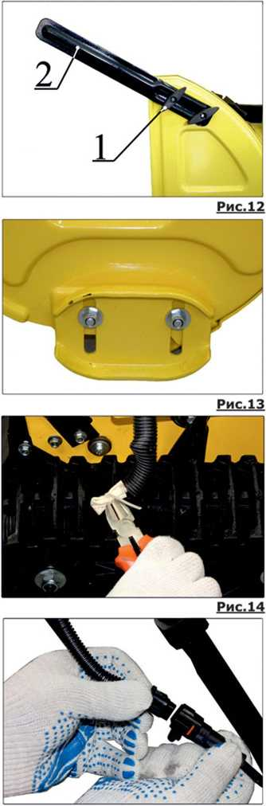 Установите шестигранные гайки в пластиковые барашковые гайки 1 (рис.12).

* Установите резцы 2, закрепите их при помощи болтов и барашковых гаек, как показано на рисунке 12.

«Установите ограничительные башмаки (если не установлены) (рис. 13)

**ВНИМАНИЕ!** Перед использованием снегоуборщика отрегулируйте

положение ограничительных

башмаков. Если ограничительные башмаки будут выставлены таким образом, что подрезной нож будет касаться очищаемой поверхности, то это приведет не только к преждевременному износу

подрезного ножа, но и к преждевременному износу ходовой части снегоуборщика.

* Ограничительные башмаки

регулируют расстояние между очищаемой поверхностью и подрезным ножом для того, чтобы посторонние предметы (камни и т.д.) не попадали в шнек снегоуборщика.

* Поместите под подрезной нож брусок толщиной равной желаемой высоте ножа до земли.
* Ослабьте гайки крепления

ограничительных башмаков с обеих сторон снегозаборника и сдвиньте башмаки до соприкосновения с землей.

* Затяните гайки. При этом следите за тем, чтобы башмаки касались поверхности земли всей поверхностью.
* Снимите защитный материал с

«минусовой» клеммы аккумулятора

(рис.14).

* Закрепите клемму на корпусе двигателя.

• Соедините клеммную колодку жгута проводов (рис.15).

• Закрепите жгут к стойке руля пластиковой защелкой.

1. **Выбор типа масла.**

**Внимательно отнеситесь к выбору масла!** Масло - это ключевой фактор, обеспечивающий долгосрочную работу двигателя. Более половины случаев ремонта связанны с использованием некачественных или неподходящих видов масел, а также работой двигателя с недостаточным уровнем масла.

Используйте высококачественное масло для четырехтактных двигателей по классификации A.P.I. SF, SG, SH, SJ или выше. Выберите степень вязкости масла, соответствующую температуре окружающей среды в соответствии с таблицей (рис.19).

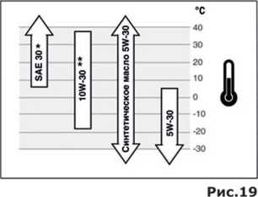* Использование масла SAE 30 при температуре ниже 5°С приведет к затрудненному запуску двигателя.

**Использование масла SAE 10W-30 при температуре свыше 25°С приведет к повышенному потреблению масла. Необходимо чаще проверять уровень или подобрать другой тип масла.

**Всегда покупайте масло у официальных дилеров известных мировых производителей, чтобы избежать приобретения некачественной подделки!**

1. **Проверка уровня масла.**

* Каждый раз перед запуском и через каждые пять часов работы проверяйте уровень масла.
* Поддерживайте уровень масла между максимальным и минимальным уровнем (рис.20).

**ВНИМАНИЕ!**

**Двигатель снегоуборщика маслом не заправлен!**

**Заполнение масляного картера производите в следующем порядке:**

Заполнение масляного картера производите в следующем порядке:

* Установите снегоуборщик на ровной, горизонтальной поверхности, отверните и извлеките масляный щуп, протрите его чистой ветошью.

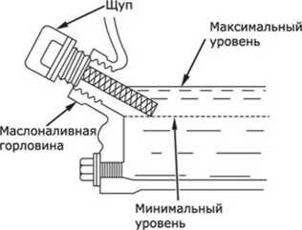• Залейте необходимое количество масла в картер двигателя. Емкость картера составляет примерно 1.1л.

• Вставьте масляный щуп обратно в отверстие маслоналивной горловины, не закручивая.

• Извлеките масляный щуп, проверьте уровень масла, при низком уровне - долейте масло до нужного уровня по меткам на щупе (рис.17). При высоком уровне - слейте лишнее масло, отвернув маслосливную пробку картера двигателя.

• Установите, и плотно затяните масляный щуп и маслосливную пробку.

**ВНИМАНИЕ!** Двигатель оснащен дополнительным выключателем пониженного уровня масла, который подключен к поплавковому датчику, расположенному в картере двигателя. При недостаточном уровне масла, поплавковый датчик размыкает цепь подачи тока на свечу зажигания и двигатель останавливается. До следующего запуска необходимо добавить масло в картер двигателя до необходимого уровня.

1. Заполнение топливного бака.

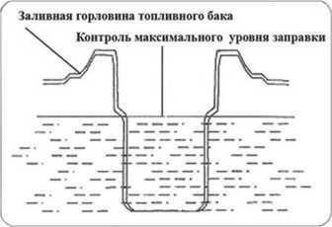В качестве топлива используйте только свежий, чистый, неэтилированный бензин марок АИ-92 или АИ-95.

**ВНИМАНИЕ!** Никогда не используйте этилированный бензин и смесь бензина с маслом. Не используйте топливо, которое хранилось более трех месяцев.

* Перед заправкой топливом и снятием крышки с топливного бака очистите область бака вокруг заливной горловины.

• Залейте топливо примерно на 2-3 Рис.18

сантиметра ниже края горловины для его возможного расширения при нагреве.

* Для стабильной работы двигателя рекомендуется поддерживать уровень топлива не менее 1/3 от емкости топливного бака.

1. Запуск двигателя.

**ВНИМАНИЕ!** К работе со снегоуборщиком допускаются лица, изучившие настоящее Руководство.

**ВНИМАНИЕ!** Перед запуском двигателя убедитесь, что рычаги привода шнека и колес не нажаты (не заблокированы).Запуск двигателя производится в

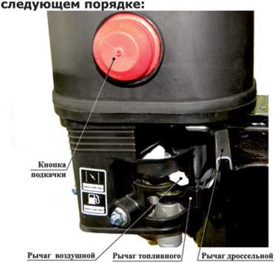

**Рис.19**

• Произведите внешний осмотр двигателя. При наличии, каких-либо повреждений или подтеков топлива и масла не приступайте к работе до устранения неисправностей.

• Проверьте уровень масла в картере двигателя. При

необходимости долейте масло согласно рекомендациям,

приведенным в пункте 3.3. «Проверка уровня масла»

настоящего Руководства.

• Проверьте уровень топлива. При необходимости долейте чистое, свежее топливо согласно рекомендациям, приведенным в пункте 3.4. «Заполнение топливного бака» настоящего Руководства.

• Установите рычаг топливного крана в положение «открыто».

• Проверьте и плотно установите колпачок высоковольтного провода на свечу зажигания.

* Переведите рычаг управления дроссельной заслонкой (рычаг газа) в положение полный газ, вправо (рис.19).
* При запуске холодного двигателя установите рычаг воздушной заслонки в положение «закрыто». При запуске горячего двигателя нет необходимости закрывать воздушную заслонку.
* Нажмите один раз на кнопку насоса ручной подкачки топлива. При низкой температуре нажмите на кнопку насоса 2 - 3 раза, при нажатии следите за тем, чтобы вентиляционное отверстие, расположенное в центре кнопки было перекрыто.
* 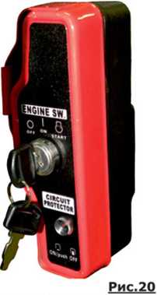Запуск ручным стартером.

потверните ключ зажигания в положение «ON»

(включено). Возьмитесь за рукоятку стартера.

Медленно потяните шнур пока не почувствуете сопротивление, затем резким, энергичным движением потяните рукоятку. Медленно (с натягом шнура) верните рукоятку стартера в первоначальное положение.

* Запуск электростартером.

Поверните ключ зажигания в положение «START» и удерживайте в этом положении до тех пор, пока двигатель не запустится, но не более 5 секунд.

* Если двигатель не запустился, повторите попытку.

процесс запуска не должен продолжаться непрерывно более 15-30 секунд. Между отдельными попытками делайте перерыв в течение 1-2 минут.

* После запуска дайте двигателю прогреться на минимальных оборотах при среднем положении воздушной заслонки 2-3 минуты.
* После прогрева двигателя переведите рычаг воздушной заслонки в положение «ОТКРЫТО». Работайте только при полностью открытой воздушной заслонке.

**ВНИМАНИЕ!** Никогда не производите процедуру запуска при работающем двигателе. Это приведет к поломке.

**ВНИМАНИЕ!** Не позволяйте двигателю долгое время работать при закрытой воздушной заслонке. Признаками того, что заслонка закрыта, являются: повышенная задымленность выхлопных газов и неустойчивая работа двигателя.

**ВНИМАНИЕ!** Первые 20 часов работы двигателя являются периодом обкатки. В это время не следует нагружать двигатель свыше 70% от его номинальной производительности.

1. Остановка двигателя.

* Для предотвращения повреждения снегоуборщика и облегчения последующего запуска дайте двигателю поработать несколько минут перед остановкой.
* Для остановки двигателя, поверните ключ зажигания в положение «OFF» (выключено). Закройте топливный кран.

1. Рекомендации по уборке снега.

* Убирайте снег сразу после его выпадения, т.к. в дальнейшем возможно образование ледяной корки, что затруднит уборку.
* По возможности старайтесь направлять выбрасываемый снег по ветру.

• При работе перемещайте снегоуборщик так, чтобы слегка перекрывать уже очищенную область.

• При уборке мокрого, тяжелого снега рекомендуется снизить скорость движения, не снижая оборотов двигателя.

* При уборке глубокого снега установите продольные резцы.

1. Перед эксплуатацией снегоуборщика.

• Проверьте надежность затяжки всех крепежных элементов (болтов, гаек, винтов).

• Проверьте устройства безопасности, устройства управления и тросы привода шнека, колес и дефлектора на отсутствие повреждений.

• Проверьте уровень масла в двигателе.

4.3. Управление снегоуборщиком.

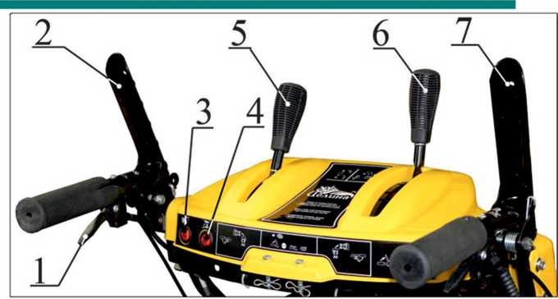

Рис.21

* Запустите двигатель, как описано в пункте 3.5. настоящего руководства.
* Поверните рукоятку управления желобом влево или вправо, в зависимости от желаемого направления выброса снега.

• Перемещая рычаг управления дефлектором 5 на панели управления (рис.21) вверх или вниз, установите необходимый угол дефлектора. Чем выше расположен дефлектор, тем дальше будет отбрасываться снег.

• Выберите направление и скорость движения. Для этого перемещайте рычаг скоростей 6 на панели управления. Для движения снегоуборщика вперед переведите рычаг в одно из шести положений. Чем больше цифра выбранной

передачи, тем выше скорость. Для движения снегоуборщика задним ходом, передвиньте рычаг в одно из двух положений R1 или R2.

**ВНИМАНИЕ!** Перед переключением скоростей всегда отпускайте рычаг и привода шнека и колес.

* Выжмите и удерживайте рычаг привода шнека 2 - шнек начнет вращаться.
* Выжмите и удерживайте рычаг привода гусениц 7, снегоуборщик начнет движение в выбранном направлении и с выбранной скоростью. При этом рычаг привода шнеком 2 заблокируется в нажатом состоянии. Это даст вам возможность освободить левую руку и управлять шнеком, не останавливая снегоуборщик.
* Для изменения направления движения снегоуборщика влево нажмите рычаг управления поворотом на левой рукоятке 1 (рис.21), не отпуская рычаг привода гусениц. Для поворота снегоуборщика вправо нажмите рычаг управления поворотом на правой рукоятке руля.
* В темное время суток включите фару. Выключатель 3 расположен на панели управления.
* При необходимости включите подогрев рукояток руля. Выключатель 4 расположен на панели управления.
* Для остановки снегоуборщика отпустите рычаг привода гусениц, движение прекратится. Рычаг привода шнека автоматически разблокируется и шнек так же остановится.
* 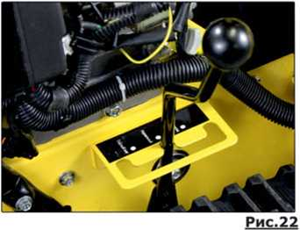При уборке снега на гравийных поверхностях, вы можете приподнять подрезной нож над поверхностью. Для этого переведите рычаг переноса центра тяжести (рис.22) в положение «транспортировка».

• При уборке нормального, не слежавшегося снега, переведите рычаг переноса центра тяжести в положение «нормальный».

• При уборке слежавшегося, утрамбованного снега, переведите рычаг переноса центра тяжести в положение «плотный снег».

1. Очистка снегоуборщика.

• Очищайте снегоуборщик сразу после окончания работы, тем самым не допуская примерзание подвижных частей снегоуборщика (ротора шнека и т.д.) к неподвижным.

* Выключите двигатель и дождитесь полной остановки всех движущихся частей и механизмов.
* Отсоедините высоковольтный провод от свечи зажигания, во избежание самопроизвольного запуска.
* Используя специальную лопатку, очистите снегоуборщик от налипшего снега, наледи или посторонних предметов.

• По возможности вымойте снегоуборщик струей воды под давлением. После этого протрите снегоуборщик и дайте ему просохнуть.

**ВНИМАНИЕ!** Перед проведением любых работ со снегоуборщиком:

* Выключите двигатель и дождитесь полной остановки всех движущихся частей и механизмов.
* Отсоедините высоковольтный провод от свечи зажигания, во избежание самопроизвольного запуска.

1. Регламентные работы по техобслуживанию.

Таблица регламентных работ по техобслуживанию.

|  |  |  |  |  |
| --- | --- | --- | --- | --- |
| Выполняемые работы | После каждого использования | Через  25  часов | В конце сезона (один раз в год) | При  необходим  ости |
| Очистить снегоуборщик | * |  |  |  |
| Смазать подвижные и вращающиеся части. |  |  |  |  |
| Проверить натяжение гусениц (подтянуть). |  | * | * |  |
| Проверить работу систем привода шнека и привода гусениц. При необходимости отрегулировать. |  |  |  | * |
| Проверить износ и при необходимости заменить подрезной нож. |  |  |  | * |
| Проверить износ и при необходимости заменить ограничительные башмаки. |  |  |  | * |
| Проверить затяжку резьбовых соединений. |  | * |  |  |

♦Запрещается смазывать ведомый и ведущий фрикционные диски.

Примечание. Настоятельно рекомендуется после окончания зимнего сезона проводить техническое обслуживание снегоуборщика в специализированном сервисном центре.

1. Регулировка тросов привода шнека и гусениц.

* Нажмите на рычаг привода шнека, он должен полностью прижиматься к рулю без приложения чрезмерного усилия. Если этого не происходит, трос перетянут, и его необходимо ослабить.
* Если при заведенном двигателе и отпущенном рычаге привода шнек продолжает вращаться, вам также необходимо отрегулировать трос.

• Для регулировки ослабьте гайки (рис.8), перемещая регулировочный винт относительно кронштейна, отрегулируйте длину троса.

* Затяните гайки.

• Регулировка троса привода гусениц производится аналогично регулировке троса управления шнеком.

**5.3. Проверка системы привода колес:**

**ВНИМАНИЕ!** Перед установкой снегоуборщика на корпус снегозаборника слейте бензин и масло из двигателя, убедитесь, что снегоуборщик находится в устойчивом положении.

* Установите снегоуборщик на корпус снегозаборника. Отверните винты крепления нижней крышки, (рис.23) снимите крышку.

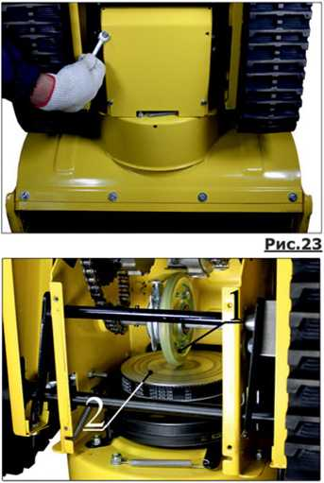

**Рис.24**

* При отпущенном рычаге привода колес установите рычаг скоростей последовательно во все положения. При этом ведомый диск 1 не должен касаться ведущего диска 2 (рис.24). Если происходит контакт дисков, отрегулируйте (ослабьте) трос.
* Устанавливая рычаг переключения скоростей последовательно в каждое положение, нажимайте рычаг привода колес в каждом положении. При этом, ведомый 1 и ведущий диски 2 должны входить в контакт. Если этого не происходит, отрегулируйте (натяните) трос привода колес.
* При необходимости очистите ведущий фрикционный диск и кольцо ведомого фрикционного диска (На них не должно быть следов смазки). При необходимости удалите лед с деталей системы привода.

1. Замена срезных штифтов.

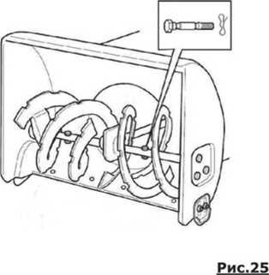Шнек снегоуборщика крепится к валу с помощью срезных штифтов и пружинных фиксаторов (рис.25). Срезные штифты имеют ослабленное сечение и при попадании в шнек посторонних предметов они срезаются и предохраняют редуктор снегоуборщика от разрушений. В комплекте со снегоуборщиком поставляются запасные срезные штифты с пружинными фиксаторами.

• Удалите использованные срезные штифты, очистите посадочные отверстия и смажьте их.

• Установите в посадочные отверстия новые срезные штифты и пружинные фиксаторы.

**ВНИМАНИЕ!** Запрещается использовать вместо оригинальных срезных штифтов стандартные металлические болты или другие заменители. При любых повреждениях редуктора, шнека или других частей снегоуборщика, связанных с установкой неоригинальных штифтов крепления шнека, гарантийный ремонт не осуществляется.

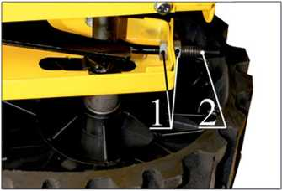5.5 Натяжка гусениц.

• Периодически проверяйте и при необходимости регулируйте натяжение гусениц.

**Рис.26**

* Для регулировки ослабьте гайки 1 натяжителя 2 (рис.26).
* Посредством гаек 1 добейтесь нужного натяжения гусениц.
* Затяните гайки.
* Периодически смазывайте

внутреннюю часть гусеницы смазкой «Литол-24».

б. Техническое обслуживание двигателя.

1. Регламентные работы по техобслуживанию.

Соблюдайте часовые или календарные интервалы обслуживания в зависимости от того, какие из них истекут раньше.

**После первых 5 часов работы**

* Замените масло

Перед каждым использованием или каждые пять часов

Проверка уровня масла в двигателе

* Очистка зоны вокруг глушителя и органов управления

Каждые 25 часов работы

* Очистка воздушного фильтра

Каждые 50 часов работы или один раз в сезон

* Замена масла
* Очистка системы охлаждения

Один раз в сезон

•Замена воздушного фильтра

* Замена свечи зажигания

1. Замена масла.

* Проверяйте уровень масла каждый раз перед запуском двигателя и через каждые пять часов его эксплуатации.
* Произведите замену масла через первые пять часов работы и через каждые 50 часов. Если двигатель работает при повышенных нагрузках, то масло необходимо менять чаще.
* Прогрейте двигатель. Найдите месторасположение маслосливной пробки, очистите поверхность вокруг неё.

• Установите снегоуборщик таким образом, чтобы маслосливное отверстие располагалось как можно ниже. Установите емкость для утилизации отработанного масла под сливной пробкой.

* Отверните маслосливную пробку и слейте масло.

ВНИМАНИЕ! Будьте осторожны, масло может быть горячим.

* Установите маслосливную пробку на место, и надежно затяните.
* Залейте свежее масло, подобранное согласно рекомендациям, приведенным в пунктах 3.2. и 3.3. настоящего Руководства.

ВНИМАНИЕ! Не выливайте отработанное масло в канализацию или на землю. Отработанное масло должно сливаться в специальные емкости и сдаваться в пункты сбора и переработки отработанных масел. Берегите окружающую нас природу!

6.3. Очистка двигателя.

Периодически необходимо удалять, желательно сжатым воздухом, грязь, мусор и маслянистые отложения со следующих частей двигателя:

• ребер воздушного охлаждения цилиндра;

• воздухозаборной решетки крышки стартера;

• рычагов и тяг системы регулирования оборотов.

Это позволит обеспечить оптимальное охлаждение двигателя и его работу на требуемых оборотах, а также снижение риска воспламенения. Для очистки можно также использовать эфирные аэрозоли, обычно применяемые для очистки карбюраторов автомобилей, подающие жидкость под давлением из обычного баллончика, которая обладает очищающим эффектом и сбивает грязь за счет выходного давления.

1. Очистка воздушного фильтра.

Загрязненный фильтр становится причиной нарушения нормальной работы двигателя и преждевременного износа двигателя.

ВНИМАНИЕ! Запрещается запуск двигателя без установленного воздушного фильтра.

Очистку фильтра производите в следующей последовательности:

* Снимите крышку воздушного фильтра, отвернув гайку-барашек.
* Извлеките воздушный фильтр, снимите внешний, поролоновый фильтр.

• Бумажный фильтрующий элемент очищайте, слегка постукивая им по твердой ровной поверхности или продувая изнутри сжатым воздухом. Не рекомендуется очищать фильтр щеткой во избежание повреждения и попадания мелкой пыли в поры бумаги. Замените фильтрующий элемент, если он чрезмерно загрязнен или поврежден.

* Внешний, поролоновый фильтр, промойте в растворе бытового моющего средства или керосине. После этого просушите, погрузите в чистое моторное масло, до полного впитывания, затем отожмите и наденьте поверх основного (картонного) фильтрующего элемента.

• Поставьте воздушный фильтр на место, установите крышку, затяните гайку-барашек.

* 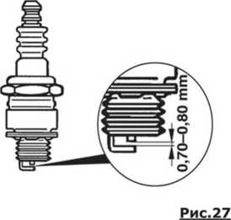Очистите поверхность около свечи зажигания.
* Каждые 100 часов работы двигателя, но не реже одного раза в год, проводите проверку состояния свечи зажигания в следующем порядке:
* Дайте двигателю полностью остыть!
* Выверните специальным свечным ключом и осмотрите свечу. Юбка свечи (между керамической и металлической частью) должна иметь желтовато- коричневый цвет.
* Замените свечу, если она имеет сколы керамического изолятора, электроды имеют неровности или прогорели.
* Очистите электроды мелкой наждачной бумагой или металлической щеткой до металла.
* Проверьте величину зазора между заземляющим и центральным электродами, используя специальный щуп, при необходимости установите зазор 0.7-0.8мм (рис.27).

Неправильно затянутая свеча может сильно перегреться и стать причиной поломки двигателя!

**ВНИМАНИЕ!** Не затягивайте свечу слишком сильно. Рекомендуется, завернуть свечу от руки до касания с головкой цилиндра и после этого затянуть при помощи ключа: новая свеча - на S оборота; использованная ранее свеча - на j оборота.

1. Слив топлива и очистка топливной камеры.

Слив топлива и очистка топливной камеры осуществляется в следующей последовательности:

• установите емкость для слива топлива под карбюратором;

* отверните сливной болт с шайбой;
* слейте топливо;
* отверните болт топливной камеры;

• снимите топливную камеру с прокладкой;

* промойте топливную камеру;
* установите топливную камеру с прокладкой и сливной болт на место.

1. Карбюратор.

**ВНИМАНИЕ!** Не выполняйте регулировки на карбюраторе. Карбюратор предварительно отрегулирован на заводе-изготовителе, для эффективной работы для большинства условий эксплуатации. Если потребуется регулировка, пожалуйста, обращайтесь в сервисные центры, указанные в данном Руководств

7. Возможные неисправности и их устранение.

|  |  |  |
| --- | --- | --- |
| Неисправность | Причина | Устранение |
| Неисправности двигателя. | | |
| Двигатель не запускается. | Нет топлива в топливном баке или старое топливо. | Проверьте уровень топлива, заполните бак свежим бензином при необходимости |
| Двигатель находится в наклонном положении. | Установите двигатель в горизонтальное положение. |
| Попадание масла в камеру сгорания (вследствие сильного наклона при хранении или транспортировке). | Выверните свечу зажигания и проверните коленчатый вал двигателя, потянув 3-5 раз шнур стартера. Очистите карбюратор и воздушный фильтр. |
| Низкий уровень масла в картере двигателя. | Долейте масло до необходимого уровня. |
| Высоковольтный провод не подключен к свече зажигания. | Наденьте высоковольтный провод на свечу зажигания. |
| Нет искры на электродах свечи | выверните свечу зажигания, проверьте ее состояние, замените при необходимости |
| Избыточное количество топлива в двигателе. | Выверните свечу зажигания и проверните коленчатый вал двигателя, потянув 3-5 раз шнур стартера. Очистите и высушите (или замените) свечу зажигания. |
| Нестабильная работа двигателя | Загрязнен воздушный фильтр. | Очистите или установите новый фильтрующий элемент |
| Рычаг воздушной заслонки находится в неправильном положении. | Установите рычаг воздушной заслонки в положение «ОТКРЫТО» |
| Старый бензин. Вода или грязь в бензине. | Слейте старый бензин. Залейте чистое, свежее топливо. |
| Забито вентиляционное отверстие в крышке топливного бака. | Удалите лед и снег с крышки топливного бака. Прочистите отверстие. |
| Не отрегулирован карбю­ратор. | Обратитесь в сервисный центр. |
| Неисправности снегоуборщика. | | |
| Снегоуборщик не выбрасывает снег. | Срезаны срезные штифты шнека. | Замените срезные штифты, (см. пункт 5.4.) |
| Забился разгрузочный желоб. | Очистите желоб и внутреннюю часть снегозаборника. (см. пункт 4.4.) |

|  |  |  |
| --- | --- | --- |
|  | Неправильно отрегули­рован трос привода шнека. | Отрегулируйте трос. (см. пункт 5.2.) |
| Износ или обрыв ремня привода шнека. | Обратитесь в сервисный центр. |
| Поломка редуктора при­вода шнека. | Обратитесь в сервисный центр. |
| Снегоуборщик не перемещается | Неправильно отрегулирован трос привода гусениц. | Отрегулируйте трос. (см. пункт 5.2.) |
| Износ или обрыв ремня привода колес. | Обратитесь в сервисный центр. |
| Образование льда на эле­ментах системы привода. | Удалите образовавшийся лед. (см. пункт. 5.3.) |
| Износ или обрыв полиуретанового кольца ведомого фрикционного диска. | Обратитесь в сервисный центр. |
| Повышенная  вибрация. | Ослабли крепежные элементы снегоуборщика. | Проверьте затяжку резьбо­вых соединений. |
| Шнек поврежден или сильно деформирован. | Обратитесь в сервисный центр. |

**Хранение**

Перед подготовкой снегоуборщика к длительному хранению, до 30 дней и более, выполните следующие мероприятия:

* Очистите снегоуборщик как описано в пункте 4.4. настоящего Руководства.
* При длительном хранении топлива в топливном баке происходит медленное образование смолянистых отложений, засоряющих карбюратор и топливную систему. Для предотвращения таких проблем перед хранением необходимо осуществить, слив топлива из топливного бака и карбюратора как описано в пункте

1. «Слив топлива и очистка топливной камеры карбюратора» настоящего руководства.

• Замените масло, если оно не менялось последние три месяца, как описано в пункте 6.2 «Замена масла» настоящего руководства.

* Снимите пластиковый кожух аккумулятора, отсоедините клеммы от аккумулятора. Храните аккумулятор в теплом проветриваемом помещении.

Смазка зеркала цилиндра.

Как перед, так и после хранения необходимо производить смазку зеркала цилиндра. При длительном хранении масло из цилиндра стекает в картер двигателя. Первые 10-15 секунд двигатель работает практически без смазки. Это постепенно может привести к критическому износу двигателя. Во избежание этого необходимо выполнить следующие действия:

* Отсоедините высоковольтный провод свечи зажигания.

• Выверните свечу зажигания.

* Аккуратно залейте 30 граммов чистого моторного масла в отверстие свечи зажигания с помощью шприца и гибкой трубочки.
* Прикройте чистой ветошью отверстие свечи зажигания для предотвращения разбрызгивания топлива из свечного отверстия.
* Возьмитесь за ручку стартера и плавно потяните на полный взмах руки 2 раза. Это обеспечит равномерное распределение масла по зеркалу цилиндра двигателя и защитит его от коррозии во время хранения и легкий запуск двигателя после перерыва в эксплуатации.
* Установите свечу зажигания.

9. Транспортировка.

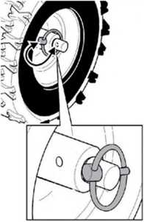Для облегчения транспортировки снегоуборщика можно разблокировать колеса (для моделей на колесном ходу). Для этого переставьте стопорный палец с кольцом из ступицы колеса в отверстие на оси.

* Переведите рычаг переноса центра тяжести в положение «транспортировка». При этом центр тяжести снегоуборщика сместится назад, подрезной нож снегозаборника приподнимется, и не будет мешать перемещению.
* Выжмите одновременно и удерживайте левый и правый рычаги управления поворотом. Переместите снегоуборщик.

**CHONGQING LIFAN INDUSTRY (GROUP) IMP.&EXP.CO., LTD**